Romerike Avfallsforedling IKS 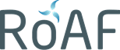
ROAF

Invitasjon til dialogkonferanse

Sikring og varsling
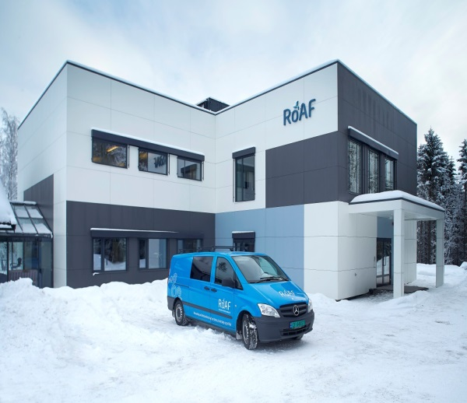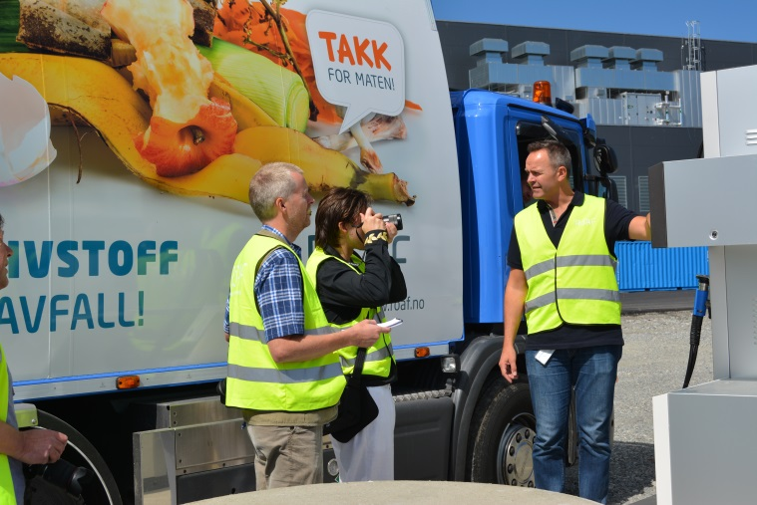
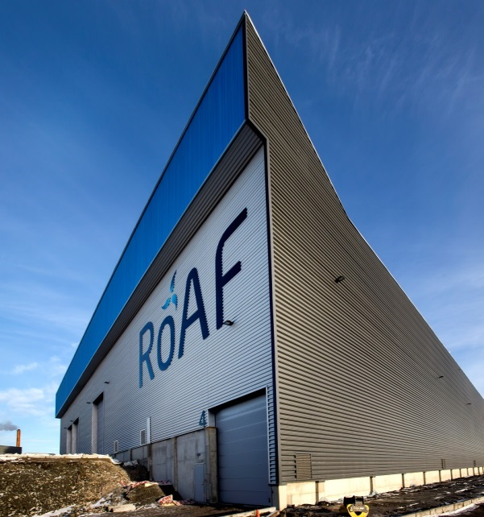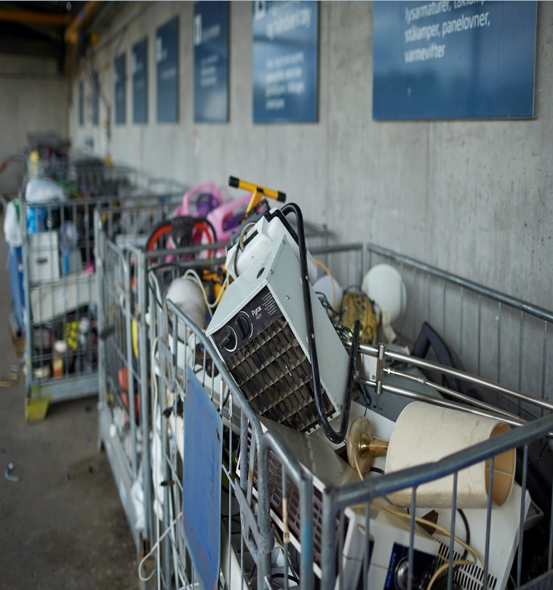

Sikring og varsling | 2014

1 Bakgrunn og formål
Romerike Avfallsforedling IKS (ROAF) ivaretar ansvaret og oppgavene knyttet til avfallshåndtering i de åtte eierkommunene Enebakk, Fet, Gjerdrum, Lørenskog, Nittedal, Rælingen, Skedsmo og Sørum. Aurskog-Høland og Rømskog blir innlemmet f.o.m. 2015. ROAF har ansvar for innsamling av farlig avfall, og har over 100 returpunkter for glass- og metallemballasje. Selskapet har 75 ansatte og en omsetning på vel 170 millioner kroner. ROAFs kjerneformål er ansvarlig avfallshåndtering for klima, kretsløp og miljø.
ROAFs oppdrag er å samle inn, motta og behandle avfall slik at mest mulig av ressursene i avfallet kan utnyttes ved ombruk, materialgjenvinning eller energiproduksjon. ROAF bygget nytt helautomatisk sorteringsanlegg på Bøler som sto ferdig i januar 2014 og har ansvaret for til sammen syv lokale gjenvinningsstasjoner i eierkommunene.
Ved ROAF Miljøpark og de lokale gjenvinningsstasjonene og deponier er ROAF pålagt i hht forskrift å sikre tilstrekkelig for å hindre fri adgang og ulovlig dumping på plassen.
For å etterleve forskrift, og sikre at uvedkommende ikke får tilgang til eiendom og verdier er lokasjonene / anleggene sikret med inngjerding (helt og/eller delvis), porter, og flere anlegg har kameraovervåkning og/eller mobilt vakthold.
Denne sikringen skal forebygge innbrudd og hærverk, men tidvis skjer det likevel at uvedkommende tar seg inn på anleggene og forsyner seg av verdifullt innsamlet avfall med den konsekvens at bl a farlig avfall kommer på avveie.
Problemstillingen med innbrudd er forøvrig godt kjent også i andre deler av landet, og de fleste avfallsselskap må ha et sikringssystem. Bl.a av administrasjonsbygg og diverse driftsbygninger.
Formålet med denne anskaffelsen er å få en effektiv og helhetlig sikrings- og varslingsløsning (med ett responssenter) tilpasset de sikrings- og kontrollbehov ROAF til enhver tid har. Løsningen skal sikre definerte objekter og eiendeler mot innbrudd, tyveri, brann, hærverk, ol på et tidligst mulig tidspunkt.
Det er ønskelig at løsningen for sikring og varsling også skal ha en preventiv virkning på de som måtte ønske å ta seg ulovlig inn på ROAFs eiendommer utenom de respektive anleggenes åpningstid.
ROAF forventer at leverandøren er en proaktiv rådgiver innen sikringsløsninger og forebygging av uønskede hendelser. Løsningen skal oppfylle forskriftens pålegg og intensjon.

På denne bakgrunn ønsker ROAF å anskaffe en løsning for sikring og varsling, som kan ha preventiv virkning på innbrudd og hærverk, sørge for rask reaksjon ved innbrudd og avdekke tidlige tegn til branntilløp.

Sikring og varsling | 2014

For å fremme innovasjon i forbindelse med anskaffelse av løsning for sikring og varsling, vil anskaffelsen bli gjennomført i tråd med metodikken utviklet av Nasjonalt program for leverandørutvikling, i regi av NHO og Difi. Visjonen er å utnytte offentlige anskaffelser på en mer aktiv måte som stimulerer til konkurranse, næringsutvikling og innovasjon. For mer info, se www.leverandorutvikling.no.
ROAF vil derfor i samarbeid med regionalt program for leverandørutvikling - Hovedstadsregionen -invitere til dialogkonferanse 16.01.2015. Formålet med konferansen er å etablere tidlig dialog med markedet, for å få god oversikt over alternative løsninger. Dette vil være første steg mot ferdigstillelse av kravspesifikasjon for sikrings -og varslingsløsning.

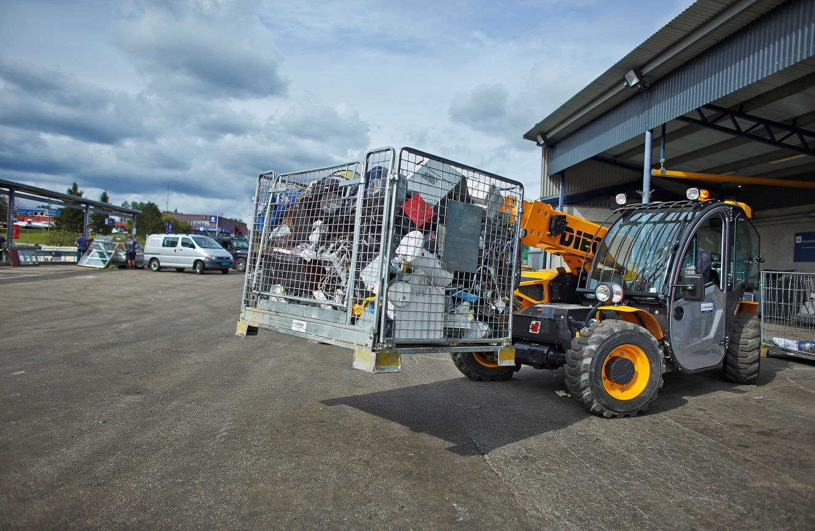

2 Behov

2.1 I første omgang skal det etableres en løsning for sikring og varsling på ROAF Miljøpark på Bøler, et nedlagt deponi med gasshus og 7 gjenvinningsstasjoner (Nittedal, Fet, Gjerdrum, Lørenskog, Sørum, Enebakk og Aurskog). Det er planlagt oppstart av løsningen fra sommeren 2015. Ytterligere anlegg og lokasjoner kan komme til i løpet av avtaleperioden. På Bøler skal anlegget til Franzefoss inkluderes i
Sikring og varsling | 2014

løsningen. Franzefoss benytter samme innkjørsel (port) og befinner seg på samme område som miljøparken på Bøler.
ROAF ønsker ikke foreløpig å ha noen formening om hvordan sikrings- og varslingsløsningen skal utformes, eller i hvilken grad løsningen er basert på bruk av teknologi og/eller personell. For flere av sikringsobjektene på Bøler vil det være behov for en eller annen form for skallsikring.
Vi ser for oss at
- Løsningen skal avdekke branntilløp på et tidligst mulig tidspunkt og ha direkte varsling til brannvesenet
- Løsningen skal virke preventivt med tanke på å unngå uønskede hendelser
- Løsningen skal fremstå som intuitiv og brukervennlig for ROAFs ansatte
- Løsningen skal la seg realisere i tråd med Lov om behandling av personopplysninger / datalagring, el lign
- Løsningen skal inkludere månedlig rapport (logg) over hendelser og statistikk til statistikk@roaf.no
- Ved alvorlig hendelse varsles ROAFs beredskapsvakt omgående på vakttelefon
- Ved alvorlig materiell skade på bygg/anlegg som krever strakstiltak for skadebegrensning varsles ROAFs beredskapsvakt omgående på vakttelefon
- Ved mindre alvorlig hendelse følges løsningens prosedyre for handling og ROAF varsles første virkedag per e-post
- Politiet varsles når det er relevant
Vi mener ikke at vi har en uttømmende beskrivelse av våre behov, og her gis det anledning til å fremme alternative løsninger og idéer.
2.2 ROAF har også behov for å få utført kontrolltjenester, og inkluderer slike tjenester i denne anskaffelsen. Det er behov for personellkontroll og kassekontroll. Brukere av gjenvinningsstasjonene må betale for tjenesten og ROAF har ansatte som utfører disse transaksjonene. Det vil forekomme behov for avtalte periodiske kontroller av om transaksjonene foregår som forutsatt, og for evt å avdekke mislighold som å ta med seg verdier fra gjenvinningsstasjonene.
Tilbudet på utførelse av kontrolltjenester skal også inkludere gjennomføring av tiltak sammen med ROAFs HR avdeling.

2.1|Brukere
Husholdningene i eierkommunene er ROAFs primære kundegruppe, og utgjør storparten av vel 130 000 årlige besøkende på gjenvinningsstasjonene. Disse benytter anleggene innenfor åpningstidene og omfattes derfor ikke av løsningen.

Alarm og sikring | 2014

Renovasjonsbiler og andre transportører har tilgang til anleggene utenom åpningstidene. De som har avtale med ROAF, og de som utfører tjenester for Franzefoss, er utstyrt med adgangskort. Sikrings- og varslingsløsningen skal håndtere at det er trafikk inn/ut av anleggene utenom åpningstidene.

2.2 ROAFs ansatte
Det er viktig for ROAF at sikrings – og varslingsløsningen i minst mulig grad fører til egen ressursbruk og avbrudd i normaloppgaver ved gjenvinningsstasjonene og andre anlegg. Sikrings – og varslings- løsningen må derfor kunne fungere effektivt og uavhengig av involvering fra ROAFs ansatte. Løsningen må dessuten være enkel å administrere for ROAF.
Opplysninger fra rapporteringen tenkes brukt av ROAF, bla for utarbeidelse av statistikker, utarbeidelse av planer, opplysninger til publikum, mm.
ROAF har beredskapsvaktordning for alle dager utenom åpningstiden. Bl.a overvåkes tekniske alarmer av denne beredskapsordningen. Denne ordningen skal opprettholdes og de tekniske alarmene skal ikke omfattes av sikrings – og varslingsløsningen.

3. Effektmål

Installasjoner
ROAF ønsker at alle evt fysiske installasjoner den tilbudte løsningen måtte kreve er utformet og montert på en måte som vanskeliggjør tyveri og hærverk. Evt instillasjoner bør kreve minimalt med vedlikehold, ha god levetid og tåle norsk klima.

Programvare og grensesnitt
Generelt sett bør programmer som tilbys ha et enkelt og intuitivt brukergrensesnitt.
Programvare skal være dokumentert og programmert i tråd med god praksis, for å kunne videreutvikles i takt med endrede behov over tid. Eksempel på slike endringer er integrasjon mot ROAFs adgangskortsystem.
ROAF har pr i dag installert følgende alarm – og kontrollsystemer:
Brannalarm adm bygg: ELOTEC MAGNUM 25. Direkte koblet til NRBR.
Brannalarm sorteringsanlegg: Scheider FX
Brannalarm farlig avfall: ESCO 4
Gassalarm farlig avfall: MX15 mesuring unit Gas detection
Adgangskontroll: Tidomat Adgangskontroll PW32. (porter og dører)
Innbruddsalarm: Satel First 32 / 8-32 soners sentral. Noby AS. Koblet opp mot adgangskontrollsystemet.

Sikring og varsling | 2014

4. Økonomi
ROAF ønsker de beste og mest kostnadseffektive løsningene innenfor sikrings – og varslingsløsninger og evt installasjoner i et livsløpsperspektiv.

5. Service
ROAF forventer høy grad av service fra sine leverandører. Programvare og øvrige grensesnitt bør være brukervennlige, også for brukergrupper som vanligvis ikke jobber daglig med datamaskiner. Opplæring skal være en del av leveransen.

6. Annet
ROAF søker å oppnå den riktige, kostnadseffektive og fremtidsrettede løsningen. Samtidig ønsker vi å være oppdatert på hva markedet er i stand til å levere, samt at det oppnås tilstrekkelig konkurranse ved anskaffelsen. Drift og vedlikehold skal være en del av leveransen, og innholdet må spesifiseres.

7. Gjennomføring
ROAF følger en metodikk utviklet av Nasjonalt program for leverandørutvikling for å oppnå økt forståelse, kompetanse og kunnskap om hvordan man kan oppnå innovasjon gjennom offentlige anskaffelser. Målsetningen er å gjennomføre effektive og formålstjenlige innkjøp og anbudsprosesser, som behandler leverandørene objektivt og rettferdig. Første fase i prosessen vil være en dialogkonferanse, der det gis mer informasjon om ROAFs behov og utfordringer.
Formålet med dialogkonferansen er å få innspill fra deltakerne på de foreløpige planene og hvordan behovet til ROAF kan nås på en best mulig måte. ROAF ønsker også å presentere sine behov på en slik måte at det kan stimulere de aktuelle leverandørene til innovasjon.
På bakgrunn av dialogkonferansen vil vi invitere interesserte leverandører til å beskrive sine løsninger på et overordnet og funksjonelt nivå. Målet er å sikre god innsikt i mulighetsrommet og alternative løsninger, slik at det kan utvikles en fremtidsrettet kravspesifikasjon. Ved at leverandørene gis mulighet til å presentere sine løsninger, planer og visjoner, sikrer vi at også bransjen blir hørt.
ROAF vil avholde egne møter med de enkelte leverandører som har levert inn løsningsforslag.

Sikring og varsling | 2014

Det er ønskelig at løsningsforslagene som blir presentert er av beskjedent omfang, og at forslagene er beskrevet på et overordnet, funksjonelt nivå. De som ønsker å presentere sine løsningsforslag vil få anledning til å legge frem en skriftlig beskrivelse (helst ikke mer enn 4 A4-sider). Se forøvrig tentativ fremdriftsplan nedenfor.
Innspill som kommer frem gjennom denne prosessen, vil kunne bli lagt til grunn ved utarbeidelse av endelig kravspesifikasjon og eventuelt senere anskaffelser. Anskaffelsen vil bli gjennomført i tråd med lov og forskrift om offentlige anskaffelser.

Gjennomføring

ROAF forventer at prosessen vil bli gjennomført etter følgende tentative fremdriftsplan:
10.12.2014 | Veiledende kunngjøring
16.01.2015 | Dialogkonferanse
16.02.2015 | Frist for oversendelse av løsningsforslag
Uke 10 | 1:1-møter med leverandører som har levert inn løsningsforslag
Uke 15 | Endelig Kravspesifikasjon
Uke 15 | Utlysning av konkurransen

Program dialogkonferanse

Tid | Tema
08.30 - 09:00 | Registrering og kaffe
09.00 - 09:15 | Innledning - velkommen v/Beate Langset
09.15 - 09:30 | Om regionalt program for leverandørutvikling v/Gørill Horrigmoe
09.30 - 10:15 | Beskrivelse av dagens situasjon og behov for sikring og alarm løsning
10.15 - 10:35 | Pause
10.35 - 11:10 | Spørsmål og diskusjon
11.10 - 11:25 | Veien videre

Konferansen gjennomføres i ROAFs lokaler (hovedadministrasjonsbygg) i Bølerveien 93. Henvendelse i resepsjonen.

Påmelding foretas ved å sende e-post til the@roaf.no innen 14.01. 2015.

Eventuelle spørsmål kan rettes til Tor Henriksen på telefon 64 83 57 68 eller e-post the@roaf.no.

Dato: Dato:

Tom Roger Fossum Tor Henriksen
konstituert adm direktør innkjøper

